www.czechstepbystep.cz

Krátké české zprávy: Začíná škola

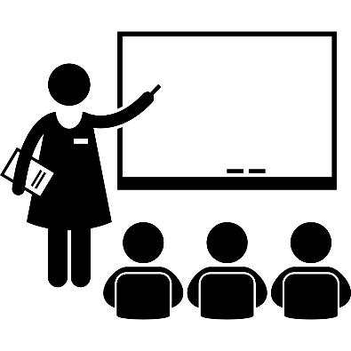
Před poslechem:
1. Povídejte si.

1. Chodil/a jste rád/a do školy? Proč?
2. Pamatujete si na svůj první den ve škole? Jaký byl?

………………………………………………………................

Při poslechu:
2. Označte, co je správně.

1. Tento týden začínají / končí letní prázdniny.
2. Děti jdou do školy ve středu / čtvrtek 1. září.
3. Pro ukrajinské děti bude / nebude školní docházka povinná.
4. Pro rodiče začátek školy znamená vždy větší / menší investice.
5. Rodiče dětem musí koupit například školní pomůcky / nářadí.

……………………………………………………………………………………..

Po poslechu:
3. Doplňte slova do textu. Jedno slovo nebudete potřebovat.

▲ dvou ▲ kroužky ▲ které ▲ v ▲ prvňáčci ▲ do ▲ končí ▲ výdaje

Začíná škola
Tento týden (1.) _________ dětem letní prázdniny. Po (2.) _________ měsících volna se ve čtvrtek
1. září vrací zpět (3.) _________ tříd. Do škol nově nastoupí nejenom (4.) _________, ale i mnoho ukrajinských dětí, pro (5.) ________ bude školní docházka od září povinná. Rodiče dětí čekají na začátku školního roku větší finanční (6.) _______. Musí zaplatit školní pomůcky, zájmové
(7.) __________, obědy a další potřebné věci. Všem školákům přejeme úspěšný a pohodový školní rok 2022/2023.

